Дифференциация звуков [В], [В'], [Ф], [Ф'] в слогах, словах, предложениях, соотнесение с буквами в,ф
Цель: формировать умение дифференцировать звуки [В]-[Ф] и соотносить их с буквами «в», «ф».
Задачи:
Коррекционно-образовательные:
- Учить сравнивать акустико-артикуляционную характеристику звуков [в]-[ф].
- Учить дифференцировать звуки [в] – [ф] изолированно, в слогах, словах, в предложении на слух и правильно обозначать их на письме.
- Формировать навыки устной и письменной речи.
Коррекционно-развивающие:
- Развивать мышление, память, слуховое и зрительное внимание.
- Развивать фонематический и слоговой анализ и синтез.
- Развивать общую моторику.
- Развивать грамматический строй речи (формировать навыки словообразования и словоизменения).
- Развивать правильное дыхание и четкость дикции на материале слогов, слов, чистоговорок.
Коррекционно-воспитательные:
- Учить умению внимательно выслушивать ответы товарищей.
- Формировать навык самоконтроля.
- Формировать коммуникативные навыки.
- Обогащать представления об окружающем мире.
- Учить адекватно оценивать результаты своей деятельности на уроке.

Оборудование: предметные картинки на изучаемые звуки, характеристика звуков, образцы правильного написания букв, мяч, индивидуальные карточки с заданиями, смайлики для рефлексии.
Ход занятия
- Организационный момент
Логопед: Прозвенел звонок, начинается урок. Здравствуйте, дети. Сегодня к нам на занятие пришли гости, давайте поприветствуем их.
- Постановка цели урока
Логопед: Попробуйте разгадать загадки.
Кисти ягод над дорожкой
Прячут листики-ладошки.
На лозе повисли кисти
И от нас укрылись в листьях.
Дети: Виноград
Логопед: Молодцы! (выкладывает картинку винограда)
Фиолетовый цветочек,
Мягкий, бархатный листочек.
Ночью нежный аромат
Наполняет лес и сад.
Дети: Фиалка
Логопед: Умнички! (выкладывает картинку фиалки) С каких звуков начинаются отгадки?
Дети: [в] и [ф]
Логопед: Как вы думаете, что мы сегодня будем делать?
Дети: Мы будем учиться различать эти звуки.
Логопед: Правильно. Скажите, пожалуйста, какие органы участвуют в произношении звуков [в] и [вь]?
Дети: Губки, зубки и язык.
Логопед: Молодцы! А в произношении звуков [ф] и [фь]?
Дети: Тоже губки, зубки и язык.
Логопед: Давайте дадим характеристику звуку [в]: согласный, звонкий, бывает твердый и мягкий.
А теперь характеристику звуку [ф]: согласный, глухой, бывает твердый и мягкий.
Чем похожи и чем отличаются наши звуки.
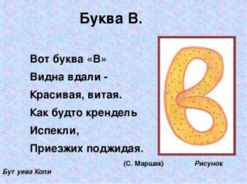
Логопед: какой буквой мы обозначим звуки [в] -[вь]?
Дети: Буквой «вэ». (НА ЧТО ПОХОЖА БУКВА В)
Логопед: А звуки [ф] -[фь]?

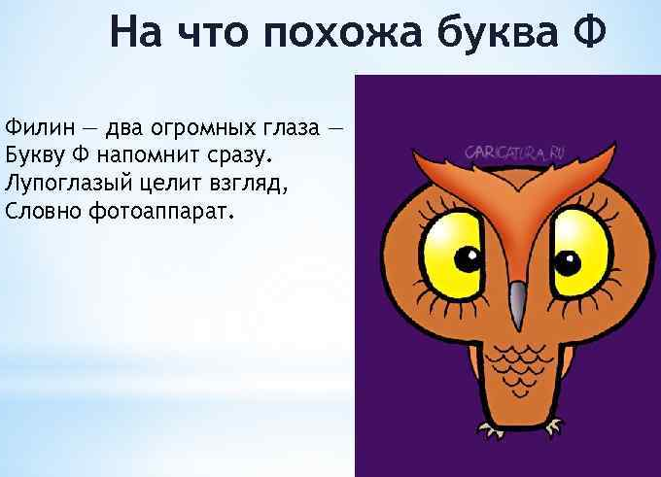
Дети: Буквой «эф». (НА ЧТО ПОХОЖА БУКВА Ф)
Логопед: Хорошо. Давайте вспомним, как пишутся эти буквы. Посмотрите на экран.
А теперь обведем букву в воздухе. Молодцы!
Откройте тетради, запишите число. Пропишите образцы букв до конца строчки

- Речевая зарядка.
Логопед. Немного отдохнем.
Пропойте на одном выдохе гласные звуки
А – э – о – у
О – у – ы – э
А – э – ы – о
О – у – а – ы
Повторите серию слогов :
Ва – во - ву – вы – вэ
Фа – фо – фу – фы – фэ
Ви – ве – вя – вё – вю
Фи – фе – фя – фё – фю
Чистоговорки:
Ва – фа – ва – вот высокая гора
Фы – фы – вы – даже выше головы
Ва – ва – фа – у нас новая софа
Фе – ве – фе – посижу я на софе
- Развитие фонематического анализа и синтеза
Ушки у вас внимательные. А глазки? Сейчас проверим
Перед вами карточки найдите обведите букву в в кружок, букву ф в квадрат
В Д Н У Ф Г А В Ф О Ш К В Ж Ф
В Ф В Ц Щ В Е Н Л В Д Р Н В Р Э
В Ф П Ы Ц Ф К Ф В ЖТ Р Ф Е Р Н
- Развитие фонематического анализа и грамматического строя речи
Логопед. Молодцы! Нужно распределить картинки на 2 группы: со звуками [в] или [вь] под буквой «В», со звуками [ф] или [фь] под буквой «Ф». Работа у доски.
(виноград. Слива, вишня, ежевика, киви, финик, фикус, фиалка, флоксы, шафран)
- Динамическая пауза
Логопед. Если услышите звук [в] в поднимаем ручки вверх, если звук ф – ставите ручки на пояс.
Речевой материал: вата, форма, ива, ваза, фокус, квас, Ваня, филин, совы, волк, фартук, хвост.

- Работа с предложением
Логопед. А теперь, надо найти спрятавшееся слово среди букв. На каждой строчке спряталось одно слово. Из букв, которые отличаются, составьте слово.
к н з В в а н п И т р ы ч Ш л о ш у к Н т р г Ю
и к р В с т н А л м Н п д Я х з ц ж п р
щ д С к л е О д т ъ Р х э ж В а у й А ь т о Л
д р ь В о г л К щ д з э х У и т с ы С ю д Н з л У к с р Ю
Слова: вишню, Ваня, сорвал, вкусную.
Логопед. Какое предложение можно составить с этими словами?
Ваня сорвал вкусную вишню.
Логопед: Запишите получившееся предложение в тетрадь. Подчеркните звуки в, ф синим и зеленым карандашом.
Молодцы!!!
- Итог занятия. Рефлексия
Логопед. С какими звуками мы сегодня работали? Чем похожи? Чем отличаются? Какие задания выполняли? Что показалось трудным? Какое задание понравилось больше всего? Когда пишется заглавная буква? Что ставится в конце предложения? Молодцы! Оцените свою работу с помощью яблока. Если у вас все получилось, выберете зеленый смайлик. Если что-то вызвало затруднения и не совсем получилось –желтый. Если все было трудным и не понравилось –красный.
Логопед. Молодцы! Вы хорошо поработали.

Картинки к занятию
ВИНОГРАД | 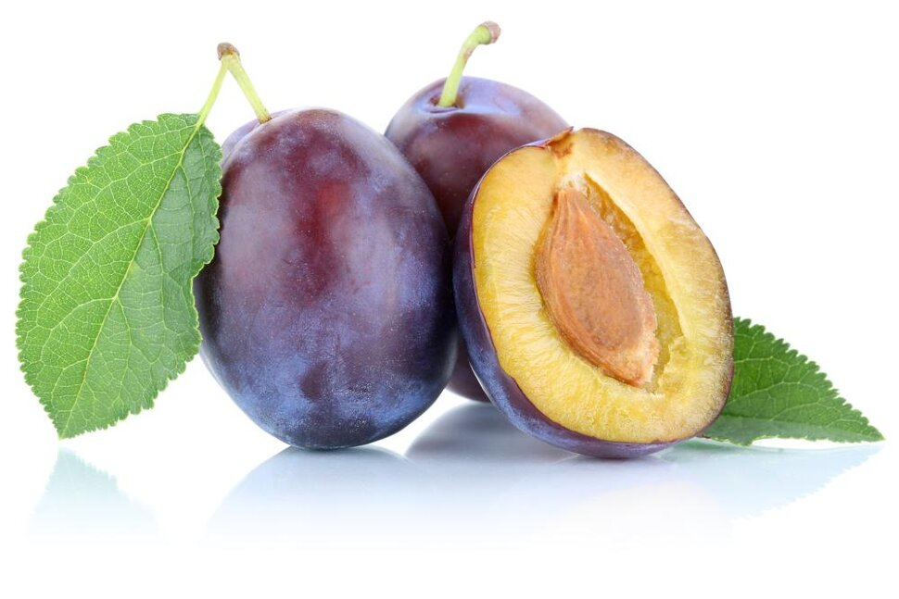  СЛИВА
ВИШНЯ | 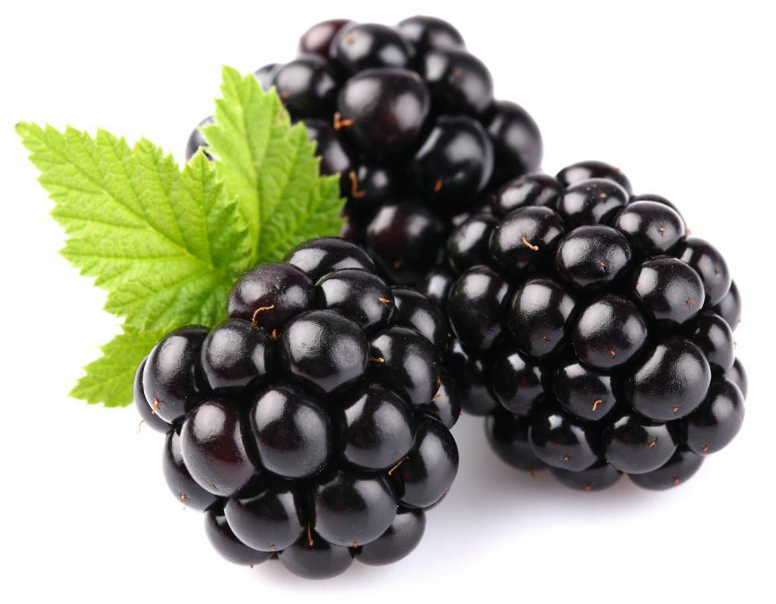  ЕЖЕВИКА
КИВИ | 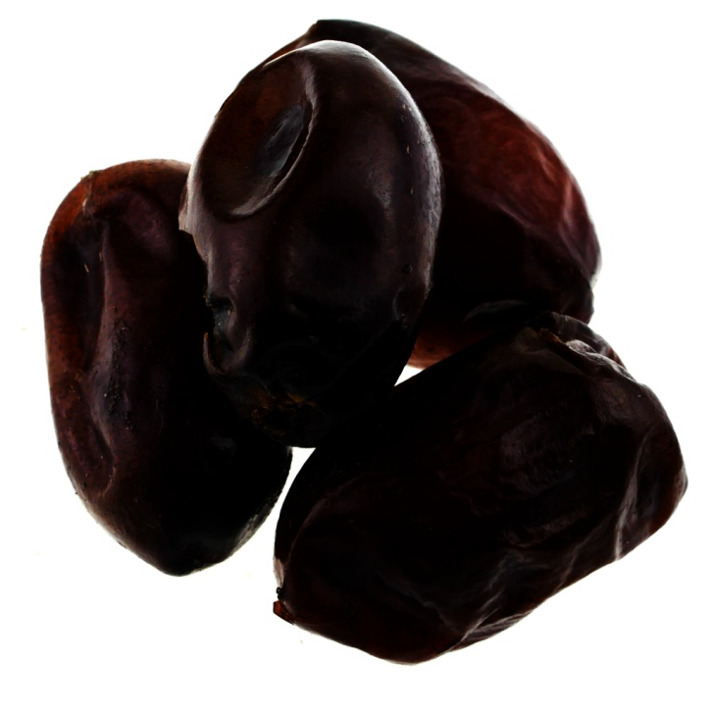  ФИНИКИ
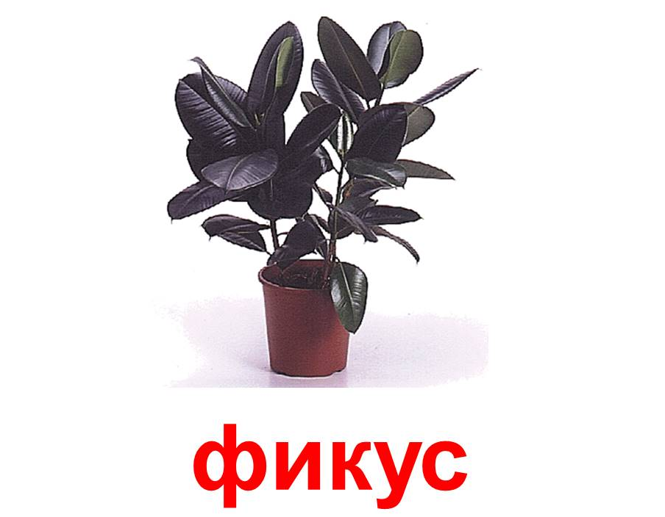

ФЛОКСЫ | ШАФРАН

